자료구조론 실습3

2015004957 임현택

1. 컴파일 커맨드

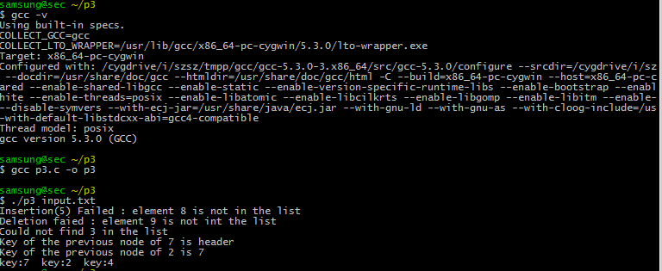

2. 문제 요약

주어지는 정보를 링크드 리스트를 구현해 저장하고 입력, 삽입, 검색, 삭제, 출력 등의 명령을 수행한다.

3. 코드 스크린샷

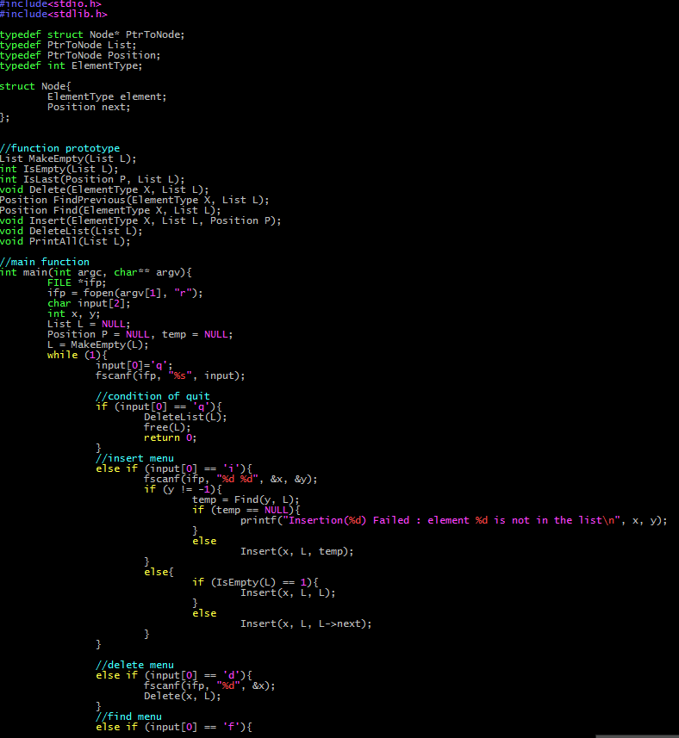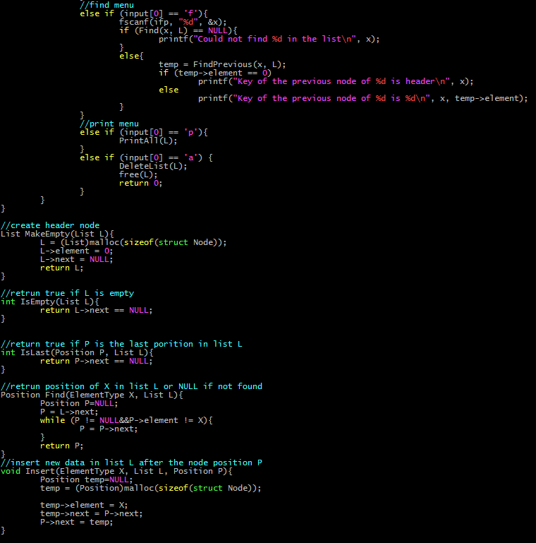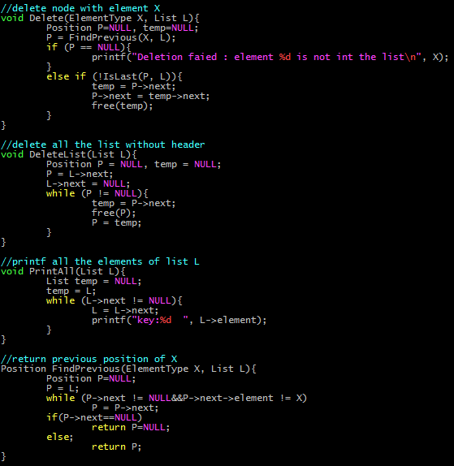

4. 실행 결과

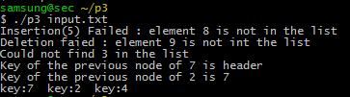

5. 코드 설명

1) 메인 함수 : 인풋으로 주어지는 텍스트 파일의 첫 문장의 첫번째 글자를 받아 어떤 명 령어를 수행 할지 결정한 후 명령에 따라 입력을 더 받는다. 입력 받는 변수를 계속 q로

초기화 해주면서 더이상 입력을 받지 않아 q가 그대로 남아있으면 종료된다.

2) MakeEmpty 함수 : 포인터형으로 만든 변수에 헤더 노드를 만들어 할당해준다.

3) IsEmpty 함수 : 리스트가 비었는지를 확인하고 참,거짓을 반환한다.

4) IsLast : 노드가 마지막 노드인지를 확인해 참,거짓을 반환한다.

5) Find 함수 : 인풋으로 받는 키의 값을 갖는 노드를 찾아 주소를 반환한다.

6) Insert 함수 : 원하는 위치에 인풋으로 받는 키의 노드를 끼워넣는다.

7) Delete 함수 : 인풋으로 받는 키를 가진 노드를 삭제한다.

8) DeletList 함수 헤더노드를 제외한 모든 리스트를 삭제한다.

9) PrintAll 함수 : 헤더노드를 제외한 리스트의 모든 노드의 키값을 출력한다.

10 ) FindPrevious 함수 : 리스트에서 인풋의 키값에 해당하는 노드의 앞 노드 주소를 반 환한다.